Asztali alkalmazás felhasználói dokumentáció

Ez a dokumentáció segít a könyvtár alkalmazottainak megérteni, hogyan használhatják a weboldal különböző funkcióit.

Belépés

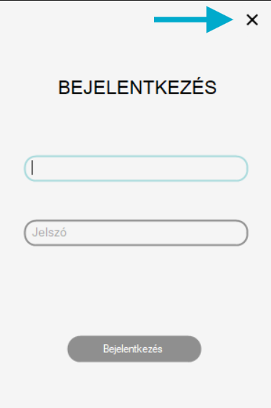Az alkalmazás indulásánál egyből a bejelentkező felület jelenik meg, ahova be kell írnunk a felhasználónevünket és a jelszavunkat az ezekre kijelölt szöveges beviteli mezőbe, ezután az „Enter” billentyű vagy a „Bejelentkezés” gomb lenyomásával tudunk bejelentkezni. Amennyiben helytelen a felhasználónév vagy a jelszó, az alkalmazás figyelmeztetni fog minket. Ha mégsem szeretnénk bejelentkezni, akkor a bal felső sarokban található X-szel be tudjuk zárni az ablakot.

Sikeres bejelentkezéskor a főoldalra kerülünk. Íme egy ismertető, hogy mi mindent csinálhatunk itt:

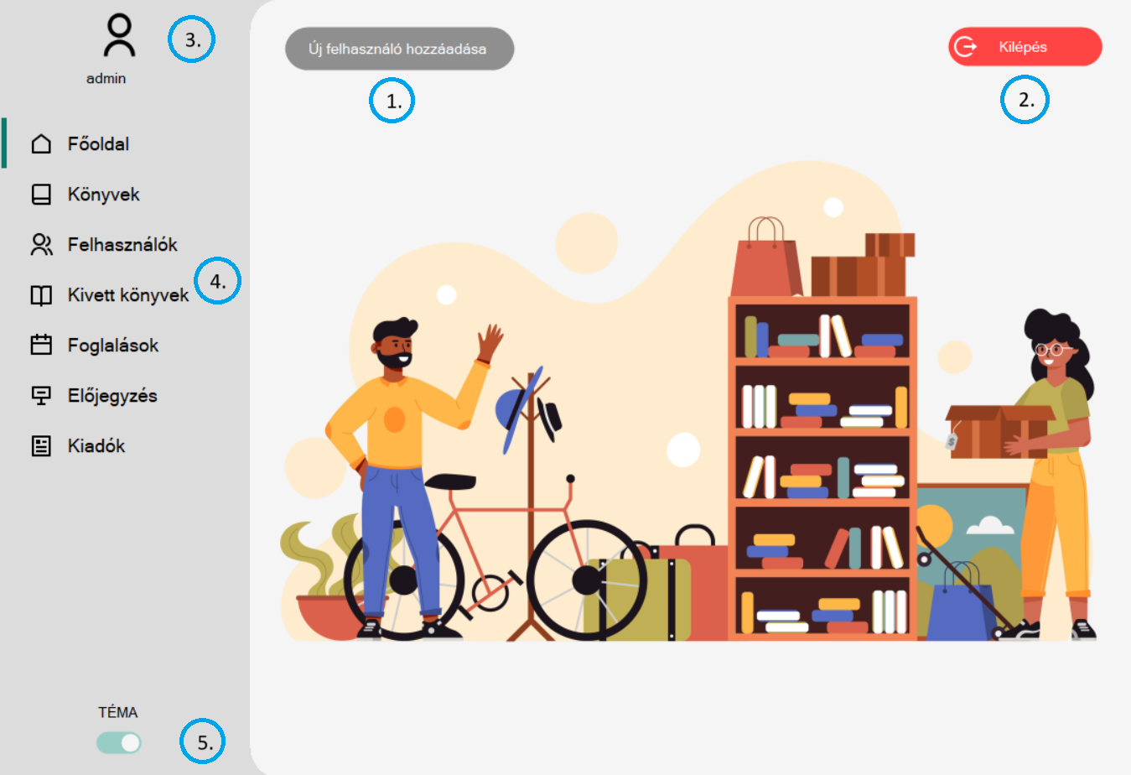

1. Ezzel az „Új felhasználó hozzáadása” gombbal megnyithatjuk azt az ablakot (vagyis űrlapot), amely segítségével hozzáadhatunk egy új felhasználót az adatbázishoz. Ezzel nem lépünk el a főoldalról.
2. Ezzel a kilépés gombbal kiléphetünk a programból. Ha legközelebb megnyitjuk a programot, újból be kell majd lépnünk.
3. Erre a felhasználó ikonra kattintva elnavigálhatunk arra az oldalra, amelyen megtalálunk részletes információkat a jelenleg bejelentkezett felhasználóról. Erről az oldalról részletesebben a dokumentáció „Dolgozó adatai oldal” szekciójában olvashat.
4. Az ablak bal szélén találjuk a navigációs menüt, mely segítségével navigálni tudunk az oldalak között. A zöld sáv mutatja, hogy jelenleg melyik oldalon vagyunk.
5. Ezzel a váltógombbal tudunk átváltani sötétről világosra, világosról pedig sötét témára egyetlen kattintással. Az alkalmazás bezárásakor a téma elmentésre kerül.

Dolgozó adatai oldal

A jelenleg bejelentkezett dolgozó adatait az ablak bal felső sarkában található felhasználó ikonra való kattintással tudunk átlépni. (ez a felhasználó ikon => )

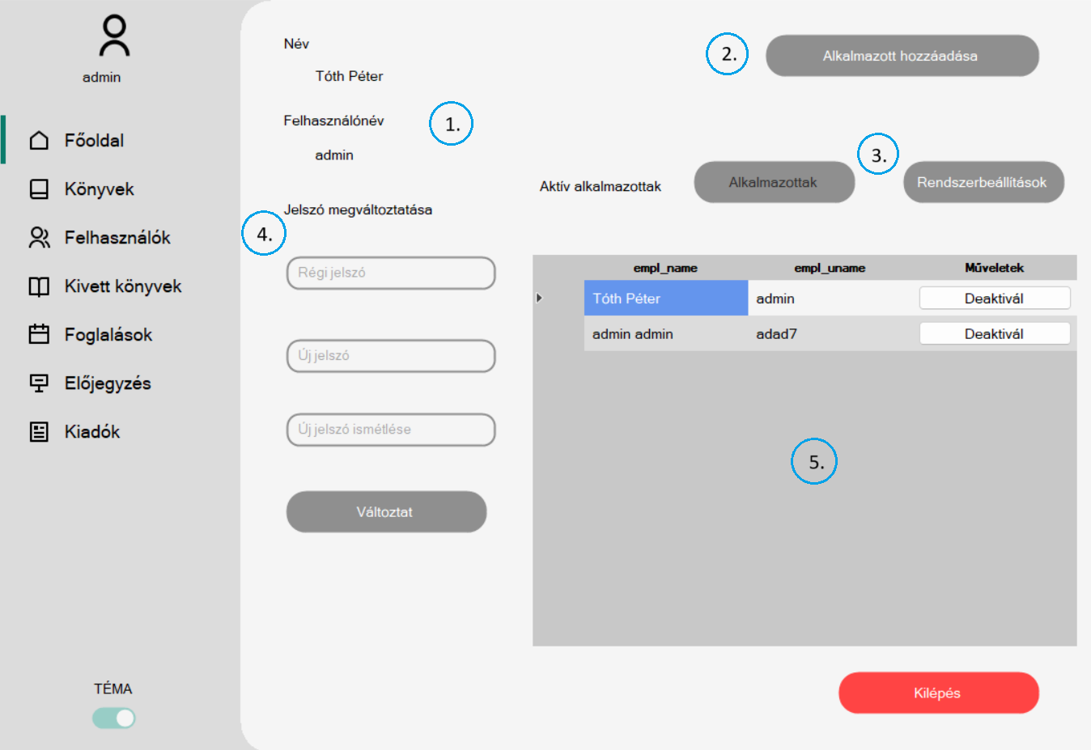

1. Itt találjuk a bejelentkezett alkalmazott adatait.
2. Az „Alkalmazott hozzáadása” gombbal tudjuk megnyitni azt az űrlapot, mellyel hozzáadhatunk egy új alkalmazottat, miután megadtuk az új alkalmazott nevét és a használni kívánt jelszót. A hozzáadás gombbal véglegesen hozzáadhatjuk az alkalmazottat az adatbázishoz.

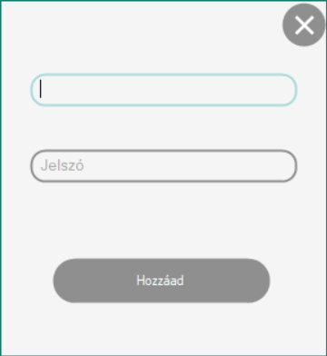

1. Ezzel a két gombbal („Alkalmazottak” és „Rendszerbeállítások”) tudunk váltani, hogy mi jelenjen meg a táblázatban.

* Az alkalmazottak kilistázásával megtekinthetjük az összes aktív alkalmazottat. Itt megtekinthetjük az alkalmazottak nevét és felhasználónevét, továbbá innen tudunk alkalmazottat deaktiválni az adott alkalmazott sorában található „Deaktivál” gombra kattintva.
* A „Rendszerbeállítások” gombra kattintva átválthatunk arra, hogy a táblázat a rendszerbeállításokat mutassa.

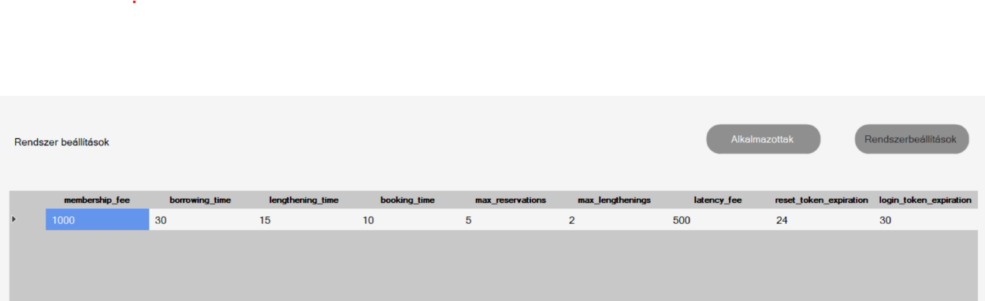

1. Itt módosíthatjuk a jelenleg bejelentkezett alkalmazott jelszavát a beviteli mezők kitöltésével és a „Változtat” gombra kattintva módosíthatjuk véglegesen a jelszót.
2. Ez a táblázat, melynek tartalmát váltani tudjuk a 3-as pontban ismertetett módon.

Az oldal alján található piros „Kilépés” gomb megnyomásával bezárhatjuk a programot.

Könyvek oldal

A „Könyvek” menüpontra kattintva megnyithatjuk az oldalt, ahol listába van szedve az adatbázisban szereplő összes könyv. A táblázatban szerepel a könyv ISBN száma, címe és státusza, mely azt jelzi, hogy elérhető-e az adott könyv, vagy valamelyik felhasználónál van (available = elérhető; borrowed = jelenleg nem elérhető, ki van véve).  
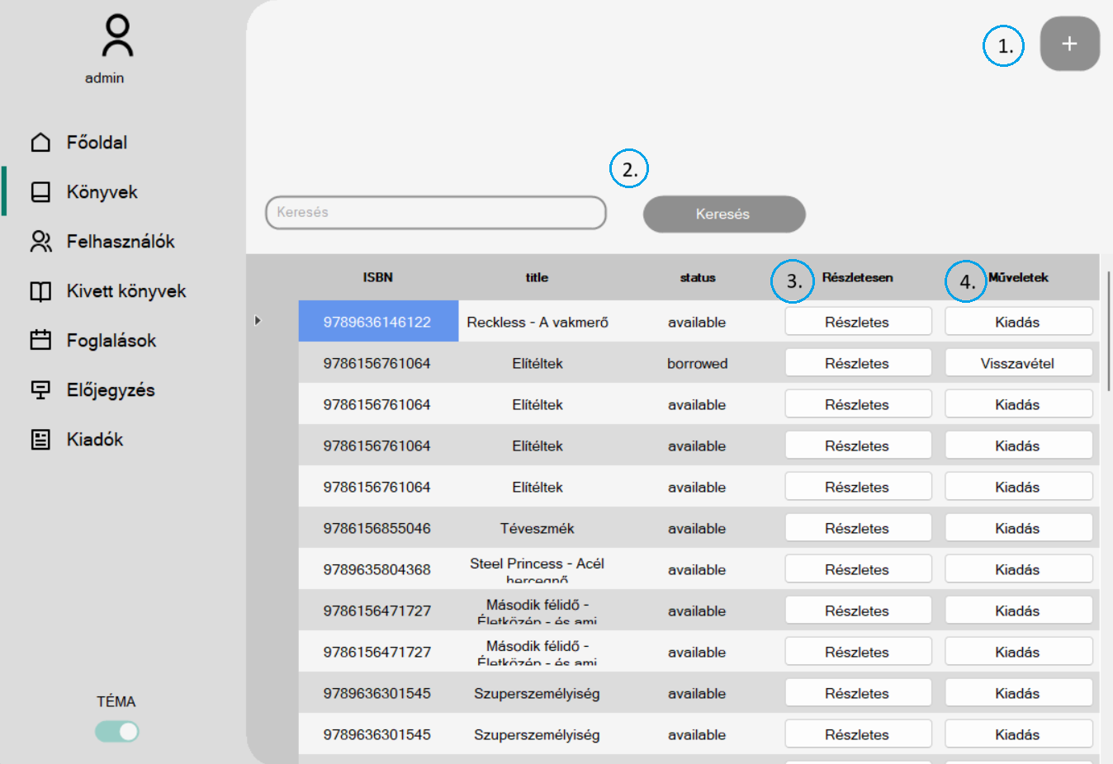

1. Ezzel a + jellel jelölt gombbal megnyithatjuk azt az űrlapot, melynek segítségével hozzá tudunk adni új könyvet az adatbázishoz. Az alábbi kép mutatja, hogy hogy néz ki az űrlap. Az adatokat a hozzájuk kijelölt beviteli mezőbe.

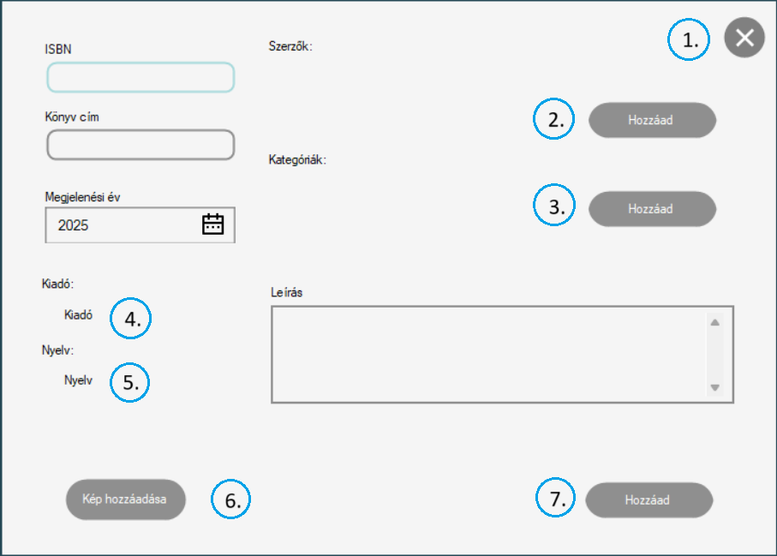

* 1. Ezzel az X-szel tudjuk bezárni az ablakot.
  2. Ha erre a gombra kattintunk, választhatunk szerzőt vagy szerzőket a könyvhöz. Miután kiválasztottuk, a „Választás” gombra kattintva tudjuk véglegesíteni.

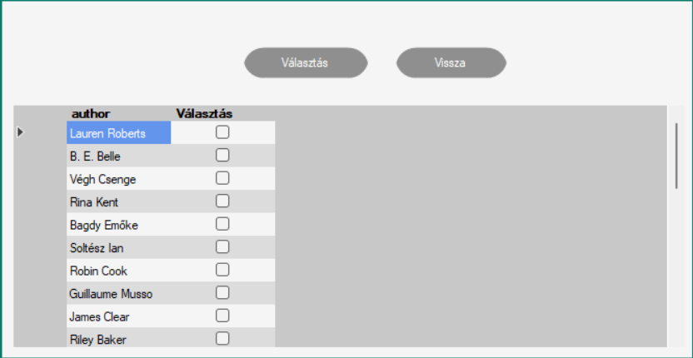

* 1. Ha erre a gombra nyomunk, választhatunk kategóriát vagy kategóriákat a könyvhöz. Miután kiválasztottuk, a „Választás” gombra kattintva tudjuk véglegesíteni.

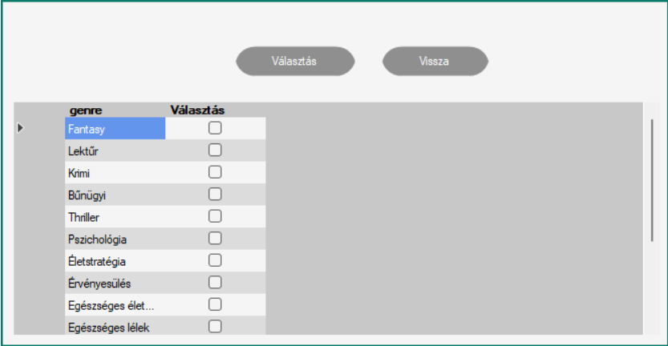

* 1. A „Kiadó” szövegre kattintva kiválaszthatunk egy kiadót a könyvünkhöz a felugró listából a „Választ” gombra kattintva.

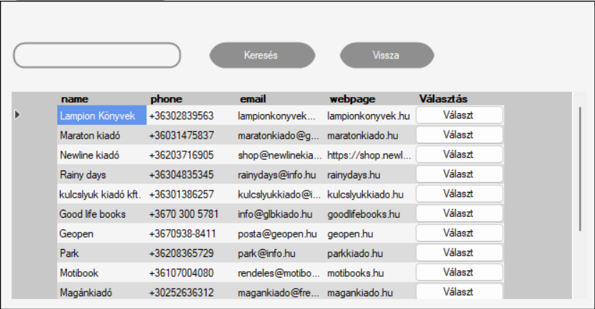

* 1. A „Nyelv” szövegre kattintva kiválaszthatjuk a könyv nyelvét a felugró listából a „Választ” gombra kattintva.

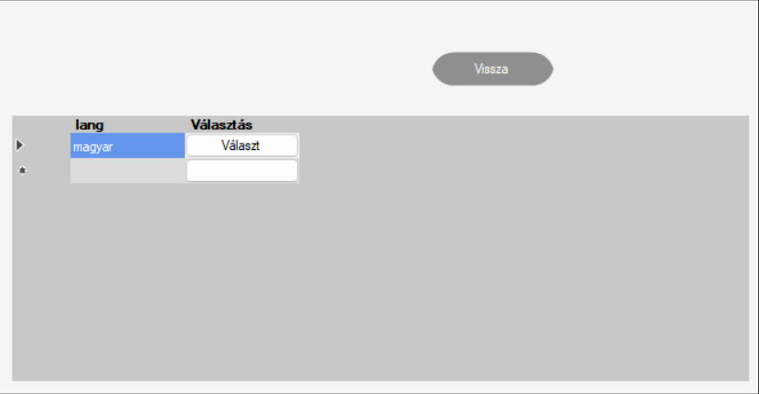

* 1. A „Kép hozzáadása gombra kattintva a fájlkezelőt nyithatjuk meg, ahonnan kiválaszthatunk egy képet a könyvünkhöz.
  2. Ha megadtunk minden adatot, a „Hozzáad” gomb megnyomásával véglegesíthetjük a könyv hozzáadását a megadott adatokkal.

1. Ezzel a szöveges beviteli mező kitöltésével és a „Keresés” gomb megnyomásával keresni tudunk a könyvek között.
2. Ezzel a gombbal megnyithatjuk az adott könyv részleteit leíró oldalt. Itt módosíthatjuk legtöbb adatát. Ugyanazok a mechanikák, mint a „Könyv hozzáadása” oldalon, a különbség csak 3 új gomb.  
   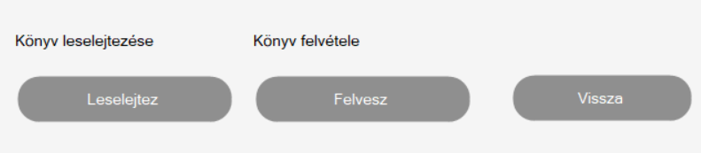

A „Leselejtez” gombbal le tudjuk selejtezni az adott könyvet. A felugró ablakban kijelölhetjük, hogy pontosan melyik könyvet akarjuk leselejtezni, ha az adott könyvből több példányban is van a könyvtárnak. A „Felvesz” gombbal hozzáadhatjuk a könyvet, mint egy új példány a könyvből, a „Vissza” gombbal pedig visszaléphetünk az előző, a kilistázott könyvek oldalára.

1. Ezen a gombon vagy „Kiadás” vagy „Visszavétel” felirat van. A „Kiadás” gombra kattintással kiadhatjuk az adott könyvet. Az oldalon, ahova vitt a kattintás, nyomjunk a „Felhasználó kiválasztása” gombra. Itt válasszuk ki a felhasználót a „Választ” gombra kattintással, majd a „Kiadás” gombra kattintva hajtsuk végre a kiadást.  
   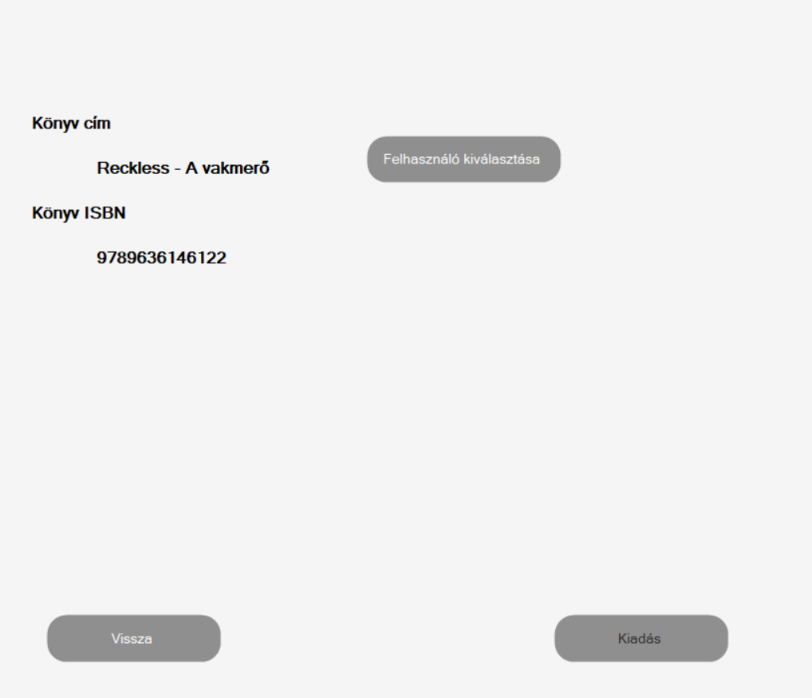

A „Visszavétel” gombra kattintással átléphetünk a könyv visszavételére használt oldalra, ahol a „Visszavesz” gombbal tudjuk véglegesíteni a könyv visszavevését.

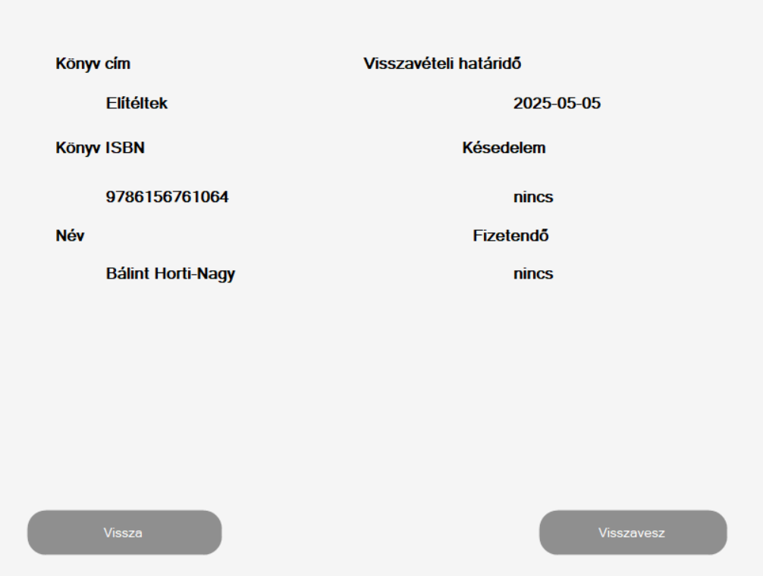

Felhasználók oldal

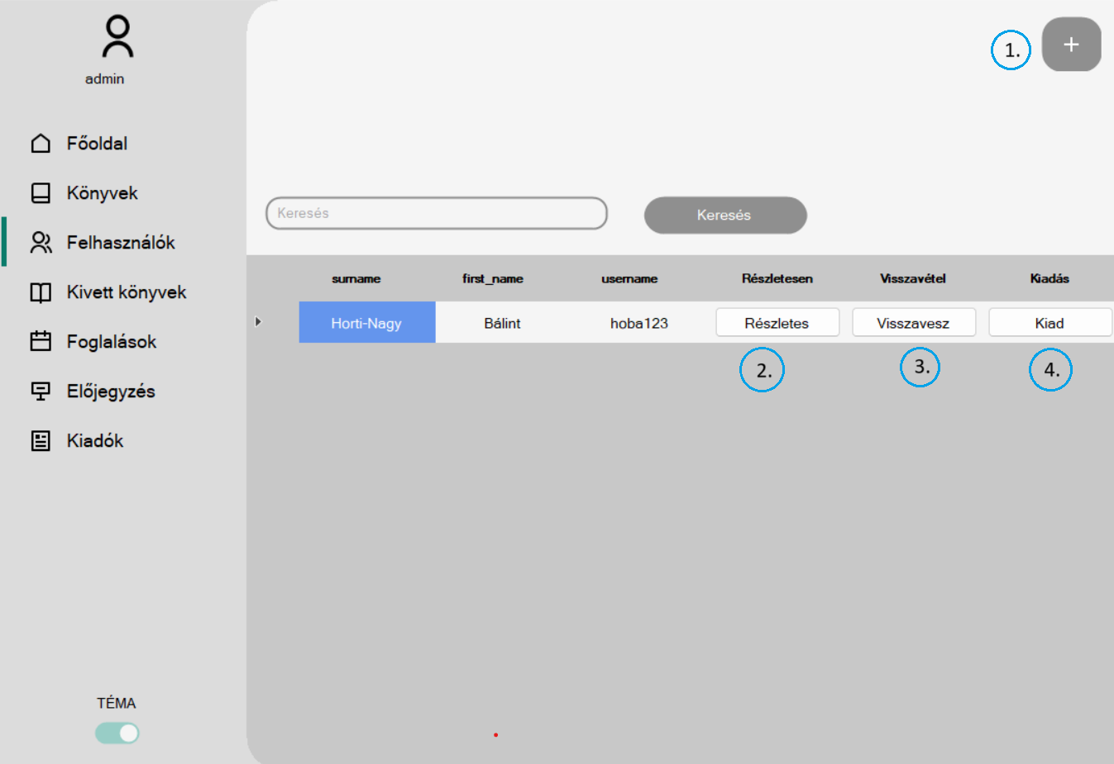

1. Ezzel a gombbal megnyithatjuk azt az ablakot, melynek kitöltésével hozzáadhatunk egy új felhasználót az adatbázishoz.

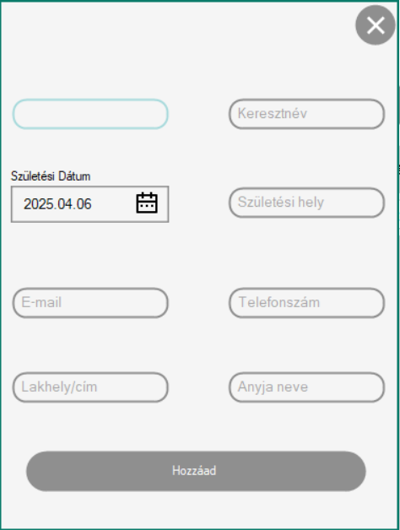

1. A „Részletes” gombra megnyithatjuk a felhasználó részletes adatait

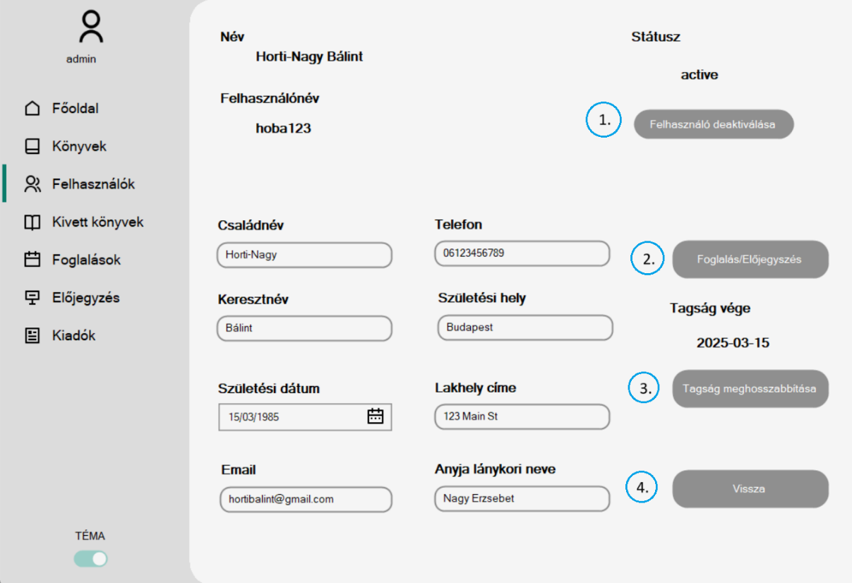

* 1. Ezzel a gombbal deaktiválni tudjuk az adott felhasználót.
  2. Ezzel a gombbal foglalni vagy előjegyezni tudunk könyveket, attól függően, hogy jelenleg elérhető-e az adott könyv.

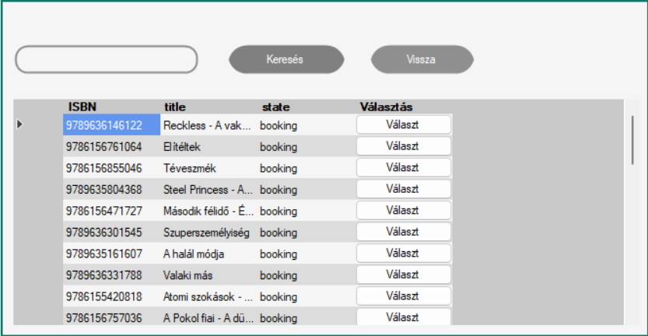

* 1. Ezzel a gombbal meghosszabbíthatjuk a felhasználó tagságát egy évvel.
  2. Ezzel a gombbal visszaléphetünk arra az oldalra, ahol ki vannak listázva a felhasználók.

1. Ha erre a gombra rányomunk, megnyitunk egy ablakot, melyben ki tudjuk választani, hogy melyik, jelenleg a felhasználónál lévő könyvet szeretnénk visszavenni.
2. Ha erre a gombra rányomunk, megnyitunk egy ablakot, melyben ki tudjuk választani, hogy melyik könyvet szeretnénk kiadni az adott felhasználónak. Mindezt a „Kiadás” gombbal tudjuk véglegesíteni.

Kivett könyvek oldal

Ezen az oldalon megtaláljuk az összes olyan könyvet, amely jelenleg az egyik felhasználónál van. A kijelölőnégyzet megjelölésével azt is beállíthatjuk, hogy a már visszahozott, de legalább egyszer már kivett könyveket is mutassa. Természetesen tudunk keresni a kilistázott könyvek között.

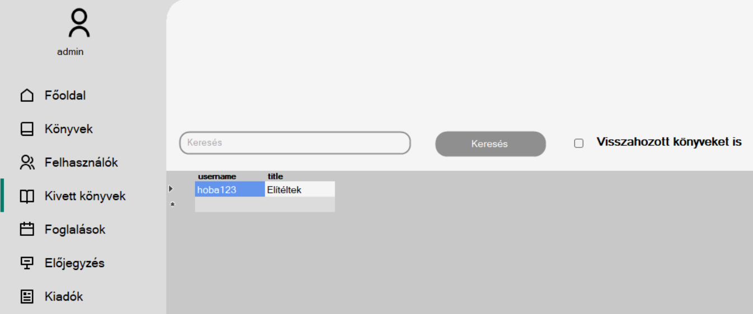

Foglalások oldal

Ezen az oldalon találjuk a lefoglalt könyveket, amelyeket alkalmazottként félre kell tennünk. Ha van újonnan beérkezett foglalás, azt a „Foglalások” menüpontnál egy piros felkiáltójel jelzi, amely eltűnik, amint megtekintettük a foglalást.

Előjegyzés oldal

Ezen az oldalon találjuk az előjegyzett könyveket. Amennyiben nincsen, ez az oldal üres.

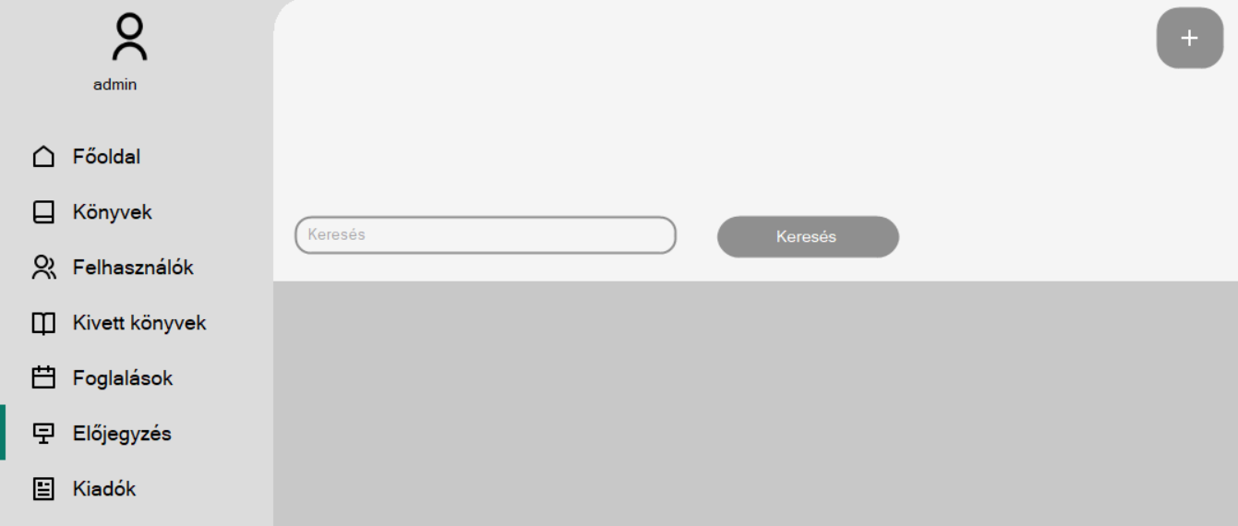

Itt tudunk a bal felső sarokban található + gombbal hozzáadni előjegyzést.

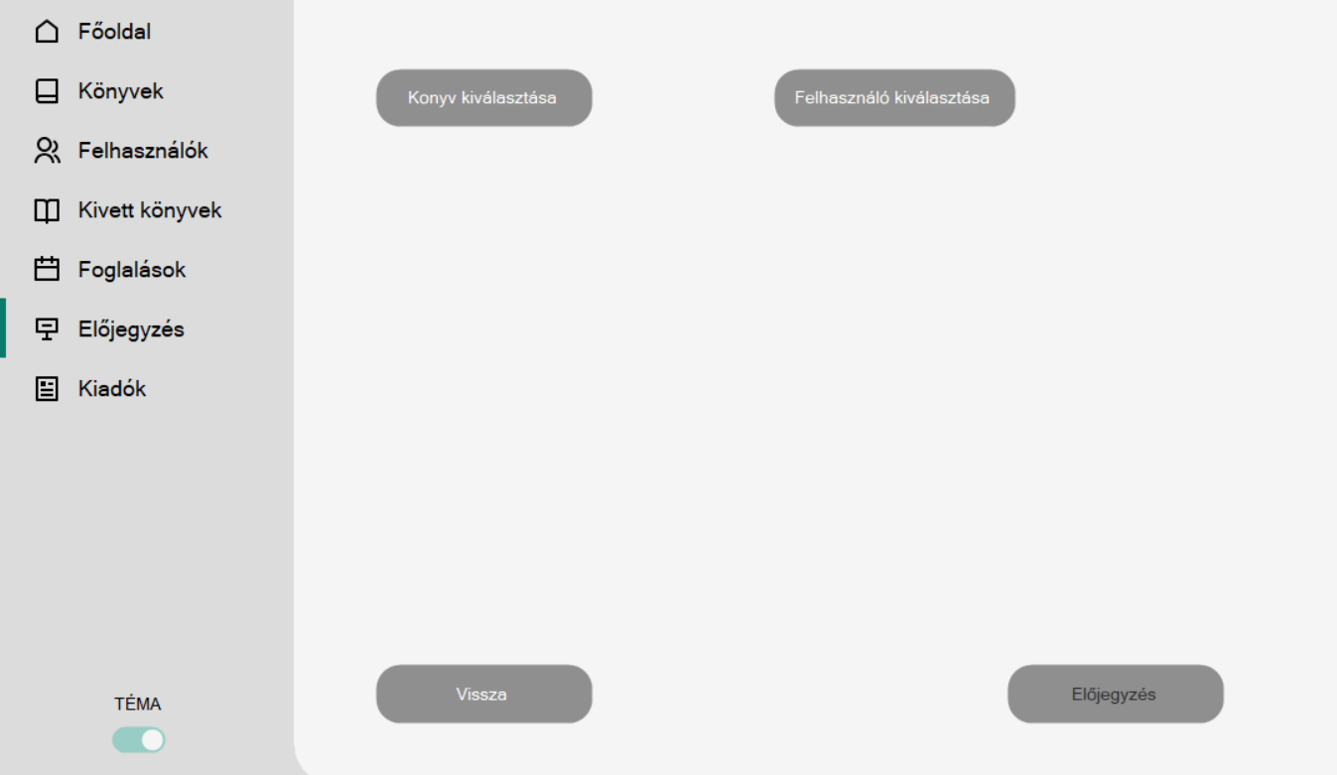

Ezen az oldalon ki kell választanunk egy jelenleg ki nem adható könyvet, majd egy aktív felhasználót. Ezek után az „Előjegyzés” gombra kattintva véglegesíthetjük az előjegyzést.

Kiadók oldal

Ezen az oldalon megtaláljuk az adatbázisban szereplő összes kiadót és azok elérhetőségeit. A táblázatban szereplő adatokat tudjuk módosítani.

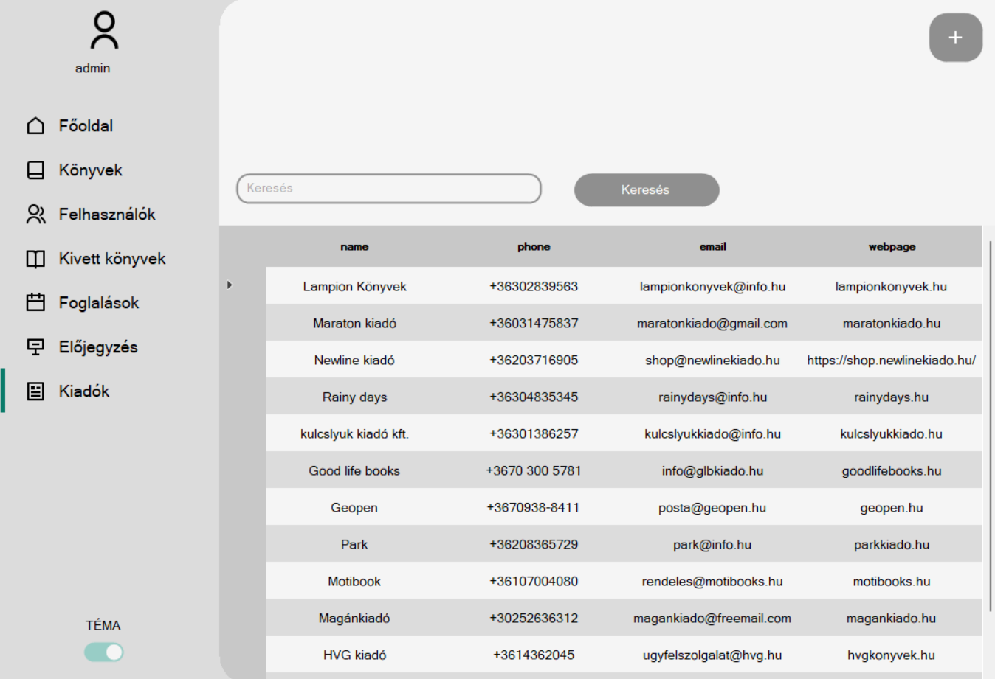

A bal felső sarokban található + gomb megnyomásával megnyithatunk egy űrlapot, melynek kitöltésével és a „Hozzáad” gomb lenyomásával véglegesítve hozzáadhatunk egy új kiadót az adatbázishoz. A mentés nélküli kilépéshez nyomjuk meg a jobb felső sarokban található X gombot.

